Observaciones SIACI

1. Actualización de la pagina de presentación y login (información de sistema, botones para la descarga de normas y ordenanzas)
2. Una vez ingresado al sistema, debe haber un botón que permita abrir en nueva pestaña el modulo de consulta de infracciones.
3. El campo de cosulta de placa debe permitir solamente 7 digitos en mayúscula incluyendo el guión. Cuando se busca una placa se debe mostrar los resultados de consulta y ocultar la caja de texto de placa y activar el botón nueva consulta.
4. El sistema debe permitir imprimir las infracciones.
5. 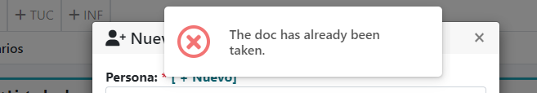

Mensajes de validación se debe mostrar en español

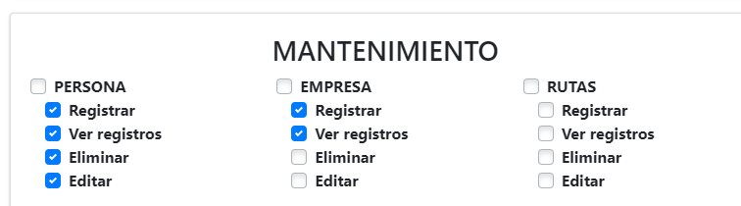

Los nombres de tablas como persona, empresa, rutas, etc. Debe ir como etiquita. En caso de considerar como checkbutton debe permitir seleccionar/deseleccionar todos los checks que corresponda.

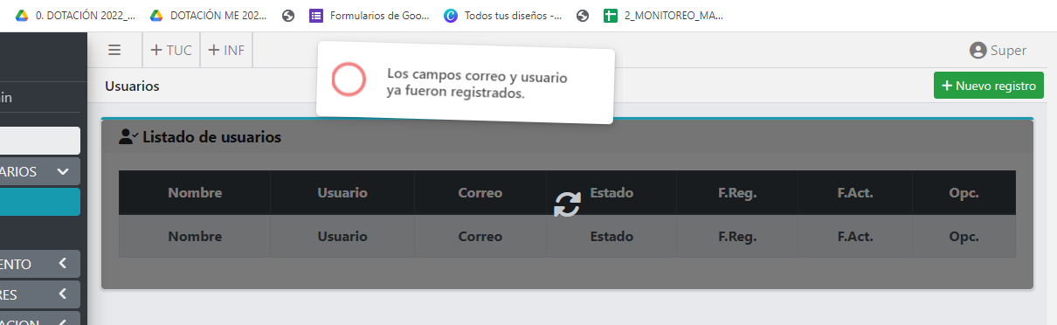

Error en edición de usuarios

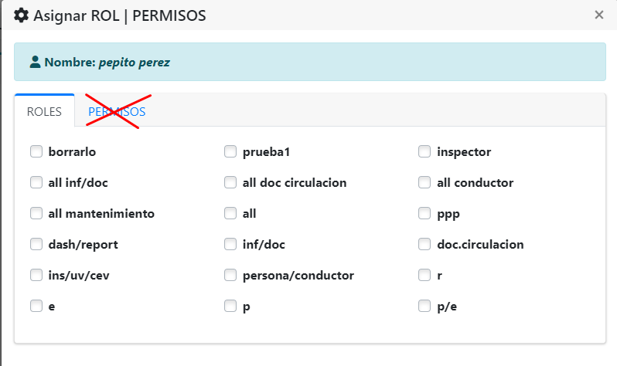

Para asignación de roles de usuarios eliminar el TAB de permisos

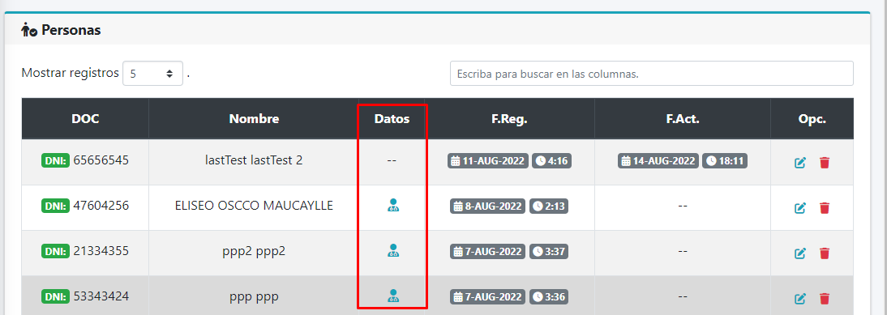

Agregar title a los iconos en general (el propietario, representante legal, conductor, etc).

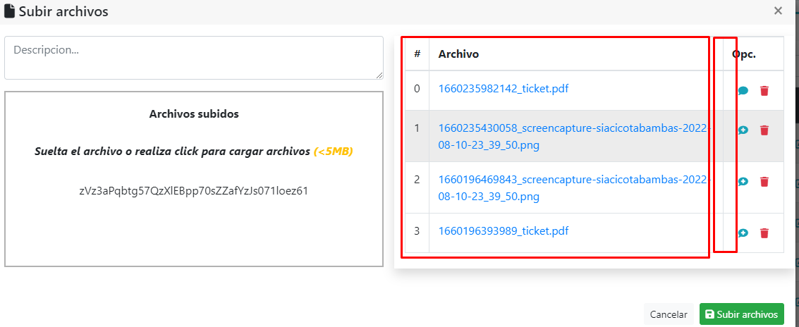

En las tablas de archivos que se muestre una columna adicional con el nombre de archivo.

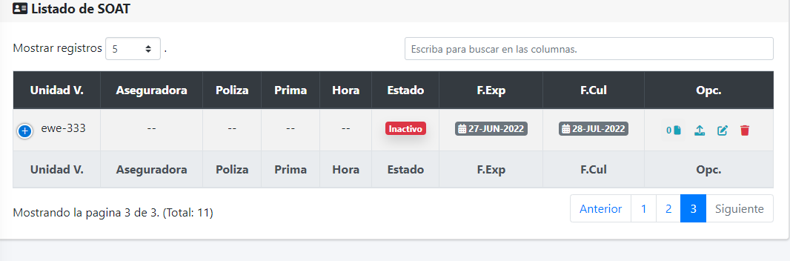

Validar registro de nuevo saoat de un vehiculo que tiene vencido la vigencia.

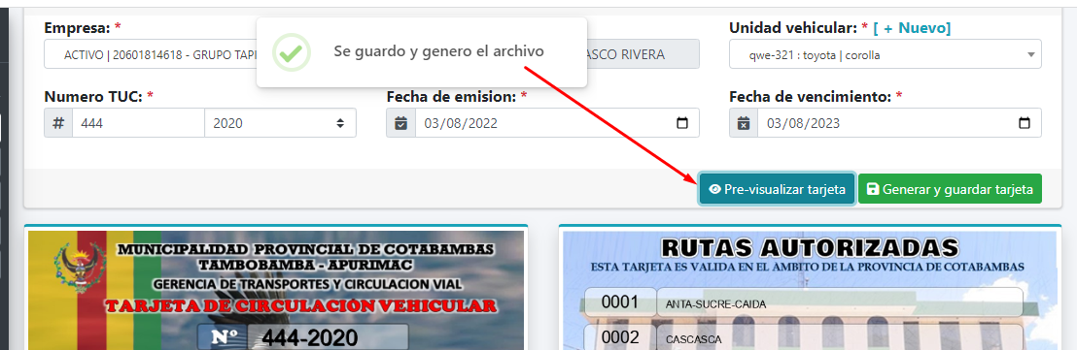

No debería mostrar ese mensaje al momento de pre visualizar TUC

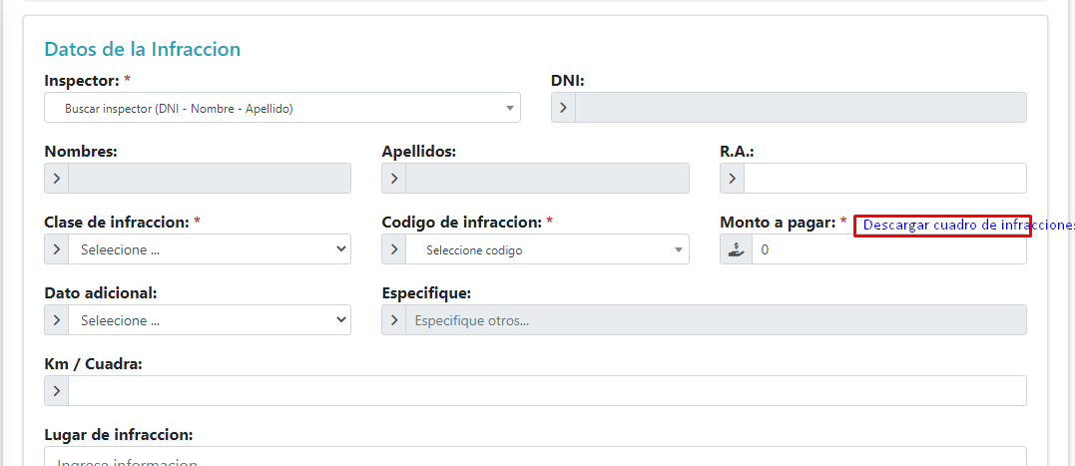

Añadir un enlace para la descarga de cuadro de infracciones de la municipalidad, y una etuqueta indicando que “Si el infractor paga el monto de su sanción dentro del plazo de 5 dias posterior a la infraccion, se le aplica el 50% de descuento”.

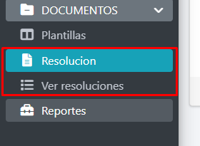

Cambiar nombre de resoluciones a documentos (generar plantilla, generar documento y ver documentos generados.)